**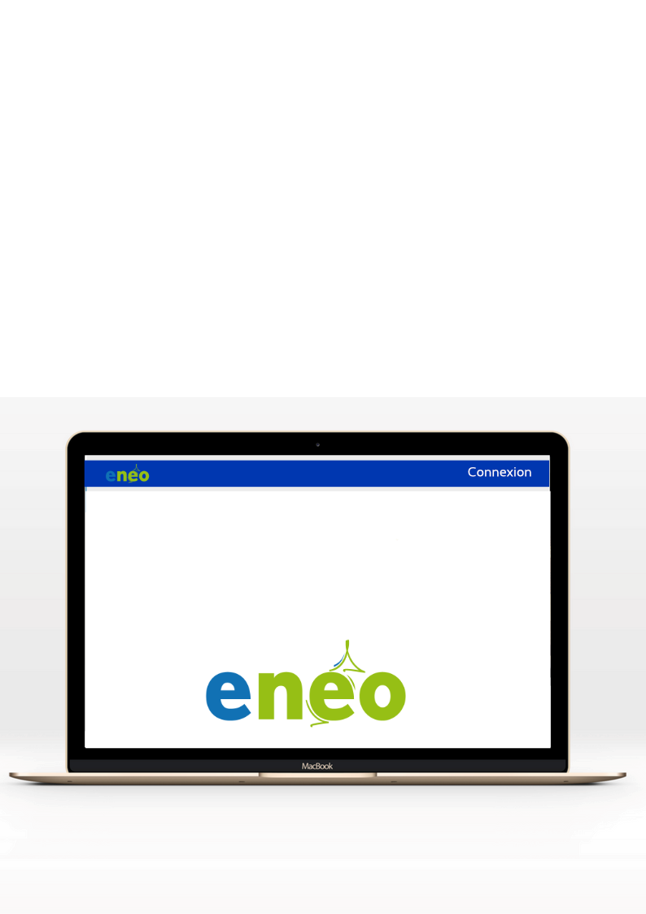**

logo_eneo**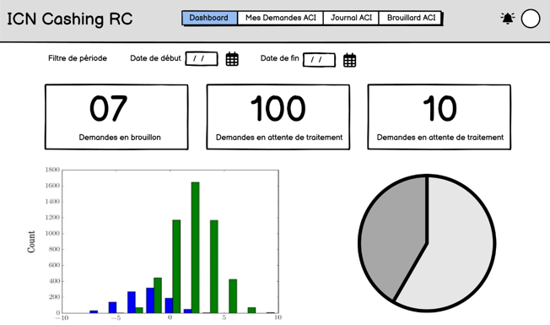**

**ENEO DIRCOM & DASI**

*Version 0.1.*

**PLATEFORME DIGITALE DE GESTION DES ACI**

**CAHIER DES CHARGES**

***\_\_\_\_\_\_\_\_\_\_\_\_\_\_\_\_\_\_\_\_\_\_\_\_\_\_\_\_\_\_\_\_\_\_\_\_\_\_\_\_\_\_\_\_\_\_\_\_\_\_\_\_\_\_\_\_\_\_\_\_\_\_\_\_\_\_\_\_\_\_\_\_\_\_\_\_\_\_\_\_\_\_\_\_\_\_\_\_\_\_\_\_\_\_\_\_\_\_\_\_\_\_\_\_\_\_\_\_\_\_\_\_\_\_\_\_\_\_\_\_\_\_\_\_\_\_\_\_\_\_\_\_\_\_\_\_\_\_\_\_\_\_\_\_\_\_\_\_\_\_\_\_\_\_\_\_\_\_\_\_\_\_\_\_\_\_\_\_\_\_\_\_\_\_\_***

© 2024 ENEO Cameroon S.A. Tous droits réservés.

**NOTICE :** L'utilisation autorisée de ce manuel est limitée à l'utilisation en rapport avec ce projet et toute utilisation non autorisée fera l'objet de poursuites dans toute la mesure permise par la loi. Ne pas copier, modifier, reproduire ou distribuer sans l'autorisation préalable d’Eneo Cameroon SA.

**DURÉE DE VIE DU DOCUMENT :**

ENEO Cameroon S.A peut occasionnellement mettre à jour la documentation en ligne entre les versions du logiciel concerné. Par conséquent, si ce document n'a pas été téléchargé récemment, il peut ne pas contenir les informations les plus récentes. Veuillez-vous reporter aux auteurs pour obtenir les informations les plus récentes.

Publication date : Juin, 2024

Informations

|  |  |
| --- | --- |
| **Nom du document** | Cahier des charges plateforme de gestion des ACI |
| **Document type** | Spécifications Fonctionnelles & Techniques |
| **Date** | 28/06/2024 |
| **Version** | 0.1 |
| **Keywords** | Spécifications – Workflow – Flowchart – Interactions |

Approbation

Ce document nécessite les approbations suivantes.

|  |  |  |
| --- | --- | --- |
| Nom | *Titre* | *Signature* |
| Gildas  Chigue | Business Service Manager –  Commercial & Distribution |  |
|  |  |  |
|  |  |  |
|  |  |  |
|  |  |  |
|  |  |  |

**Préface**

Cette section présente les conventions typographiques adoptées lors de la rédaction du document.

En effet, enfin de faciliter la lecture et la compréhension de celui-ci, des icones et différents styles typographiques ont été utilisés. Leur signification est donnée ci-dessous.

|  |  |
| --- | --- |
| Style | Description |
| **Gras** | Eléments de l’interface : libellé d’écran, de formulaire, de fenêtre, d’onglet, de liste, de bouton, de menu et d’option de menu |
| MAJUSCULES | Noms des commandes, options, programmes, processus, services et utilitaires.  Noms des éléments d'interface (tels que fenêtres, boîtes de dialogue, boutons, champs et menus)  Les éléments de l'interface que l'utilisateur sélectionne, clique, appuie ou tape. |
| *Italique* | Termes n’appartenant pas à la langue de rédaction du guide (pouvant être un terme technique)  Exemple : wireframe, Template, Applet |
| << >> | Reproduction de citations textuelles dans le style direct,  Intitulé d’un chapitre ou de la section, lorsque l’intitulé du manuel auquel il appartient est également indiqué |
| [ ] | Les crochets entourent les valeurs facultatives. |
| < > | Les crochets encadrent les valeurs des paramètres ou des variables fournies par l'utilisateur. |
| { } | Les accolades indiquent le contenu que vous devez spécifier (c'est-à-dire x, y ou z). |
| ® | Marque utilisée pour signaler qu’un mot figure dans le glossaire |
|  |  |

Les icones utilisées dans le guide de l’utilisateur sont présentées ci-dessous

|  |  |
| --- | --- |
| Icone | Fonction |
| **Avertissement** | Avertir des conséquences ou des risques possibles d’une action indiquer des paramètres à prendre en compte |
| Suggestion | Donner des idées, suggérer d’autres façons de procéder |
| Note | Ajouter des informations à prendre en compte, adopter des commentaires d’intérêt |
| Exemple | Donner des exemples qui illustrent le texte explicatif |
| Note | Note concernant des dates, des devises (Champs des saisies de date, champs de saisie de la devise utilisée) |

**Table des matières**

[I. CONTEXTE 4](#_Toc167881515)

[II. ENJEUX ET OBJECTIFS 4](#_Toc167881516)

[III. CONTRAINTES 5](#_Toc167881517)

[IV. EXIGENCES FONCTIONNELLES 5](#_Toc167881518)

[V. EXIGENCES TECHNIQUES 6](#_Toc167881519)

[VI. INFORMATIONS ADDITIONNELLES 6](#_Toc167881520)

[VII. ACTIVITES ET ETAPES 8](#_Toc167881521)

[Annexe 10](#_Toc167881522)

# CONTEXTE

Situation économique et énergétique du Cameroun :

* Pays en voie de développement avec une forte demande en électricité liée à la croissance économique,
* Dépendance importante aux ressources hydroélectriques, qui restent sujettes aux aléas climatiques,
* Défis persistants en matière d'accès à l'électricité dans certaines régions

Attentes et exigences de la clientèle :

* Demande croissante de fiabilité, de qualité et de réactivité du service électrique
* Sensibilité aux coupures d'électricité et aux délais de rétablissement
* Importance accordée à l'expérience client et à la relation de proximité

Ce contexte multidimensionnel pousse ENEO Cameroon à se moderniser, à optimiser ses opérations et à se concentrer sur l'amélioration continue de l'expérience client interne et externe.

# ENJEUX ET OBJECTIFS

* **Amélioration de l'Efficacité Opérationnelle** :
  + Automatisation des tâches répétitives (saisie, suivi, relances, etc.)
  + Réduction des erreurs et des délais de traitement des demandes
  + Meilleure coordination entre les équipes (KAM, service comptable, etc.)
* **Optimisation de la Gestion de Trésorerie** :
  + Suivi en temps réel des paiements et des encaissements ACI
  + Anticipation des flux de trésorerie liés aux ACI
* **Fiabilité et Conformité des Processus** :
  + Respect des normes et réglementations en vigueur (RGPD, etc.)
  + Traçabilité complète des actions effectuées
  + Audit et contrôle facilités des opérations liées aux ACI
* **Amélioration de l'Expérience Utilisateur** :
  + Simplification des tâches grâce à une interface intuitive
  + Accès mobile et à distance pour les collaborateurs nomades
  + Réduction de la charge de travail administrative
* **Prise de Décision Éclairée** :
  + Génération de rapports et d'analyses détaillées
  + Identification des tendances et des zones d'amélioration
  + Aide à la prise de décision stratégique sur la gestion des ACI

# CONTRAINTES

Nous souhaitons rester propriétaires du code source.

Nous avons une contrainte de temps

Notre budget n’est pas encore défini

# EXIGENCES FONCTIONNELLES

Pour un fonctionnement optimal, les attentes s’articuleront principalement autour de :

1. **Gestion des Demandes ACI** :
   * Formulaire de création de demande ACI avec les champs suivants :
     + Informations client (nom, société, coordonnées, etc.)
     + Détails de la demande (montant, date de paiement, Banque, etc.)
     + Justificatifs et documents joints (Reçue de paiement, etc.)
   * Système de suivi du statut de la demande avec historique des actions :
     + Brouillon, en attente de validation, validée, refusée, etc.
     + Notifications et alertes aux acteurs concernés
   * Gestion des droits d'accès et des rôles des utilisateurs :
     + KAM, responsable validation, comptabilité, etc.
     + Contrôle des actions autorisées selon le rôle
2. **Workflow de Validation** :
   * Définition des étapes de validation avec approbations nécessaires :
     + Validation par le responsable, validation finale, etc.
   * Possibilité de commenter et d'annoter les demandes durant le processus
   * Gestion des rejets et des motifs de refus

Nous avons proposé le workflow



1. **Gestion des Factures**:
   * Rattachement des factures CMS à la demande ACI par le KAM
   * Affichage des informations clés des factures :
     + Numéro, montant, date, etc.
2. **Génération du Fichier d'ACI**:
   * Génération automatique du fichier d'ACI lors de la finalisation de la demande (Lorsque l’ACI est conforme , le KAM a ajouté les factures et que celle-ci est validée cette validation permet d’automatiquement généré le fichier d’intégration à CMS ) Lorsque celui -ci est généré le status de l’ACI est mis à jour et une notification est envoyé au KAM et au IT
   * Possibilité de télécharger ou d'envoyer le fichier généré
3. **Tableau de Bord et Reporting**:
   * Tableau de bord avec indicateurs clés pour les KAM, et les manageurs ( ce Dashboard implémentera un filtre de population fonction du rôle et de l’organigramme )
   * Rapports personnalisés sur les demandes ACI :
     + Par client, par période, par montant, etc.
     + Nombre de demandes par statut, montants totaux, etc.
   * Exports et téléchargements des rapports

# EXIGENCES TECHNIQUES

* + Application web responsive, accessible depuis tout type d'appareil
  + Intégration avec les systèmes existants (ERP, CMS) pour récupérer les informations clients et autres informations à définir
  + Système de notifications et d'alertes pour suivre les délais de traitement
  + Évolutivité et possibilité d'ajouts de nouvelles fonctionnalités à l'avenir
  + Sécurité : Le système doit être sécurisé et protéger les données des clients contre tout accès non autorisé.
  + Disponibilité et accessibilité (Le système doit être disponible 24 heures sur 24, 7 jours sur 7.)
  + Performance : Le système doit être performant et capable de gérer un grand nombre de demandes simultanément.

# ACTIVITES ET ETAPES

Voici les principales étapes pour mettre en place cette plateforme en respectant le cahier des charges :

1. Définition des exigences détaillées :
   * Analyse approfondie des besoins des utilisateurs (equipe marketing et équipe IT)
   * Spécification des fonctionnalités, interfaces et workflows
   * Identification des intégrations nécessaires avec les systèmes existants
2. Conception de l'architecture technique :
   * Choix des technologies (framework web, base de données, services cloud, etc.)
   * Définition de l'architecture logicielle (couches front-end, back-end, API, etc.)
   * Prise en compte des exigences de sécurité, de performance et d'extensibilité
3. Développement de l'application :
   * Mise en place de l'environnement de développement
   * Implémentation itérative des fonctionnalités
   * Tests unitaires et d'intégration tout au long du processus
4. Intégration des systèmes existants :
   * Identification des données à synchroniser (clients, commandes, etc.)
   * Développement des interfaces d'échanges de données
   * Tests de bout en bout pour valider l'intégration
5. Validation et tests de l'application :
   * Tests fonctionnels approfondis
   * Tests d'utilisabilité et de performance
   * Identification et correction des bugs
6. Déploiement et mise en production :
   * Déploiement de l'application sur un serveur sécurisé
   * Configuration des accès et des autorisations
   * Formation des utilisateurs finaux (équipe service client, clients)
7. Support et maintenance :
   * Mise en place de processus de surveillance et de gestion des incidents
   * Déploiement régulier de mises à jour et de corrections
   * Prise en compte des retours d'expérience des utilisateurs

Tout au long du projet, une gestion de projet agile sera privilégiée, avec des itérations courtes permettant de livrer progressivement de nouvelles fonctionnalités et d'ajuster le produit aux besoins des utilisateurs.

# Annexe

**Annexe 1 :**

****

**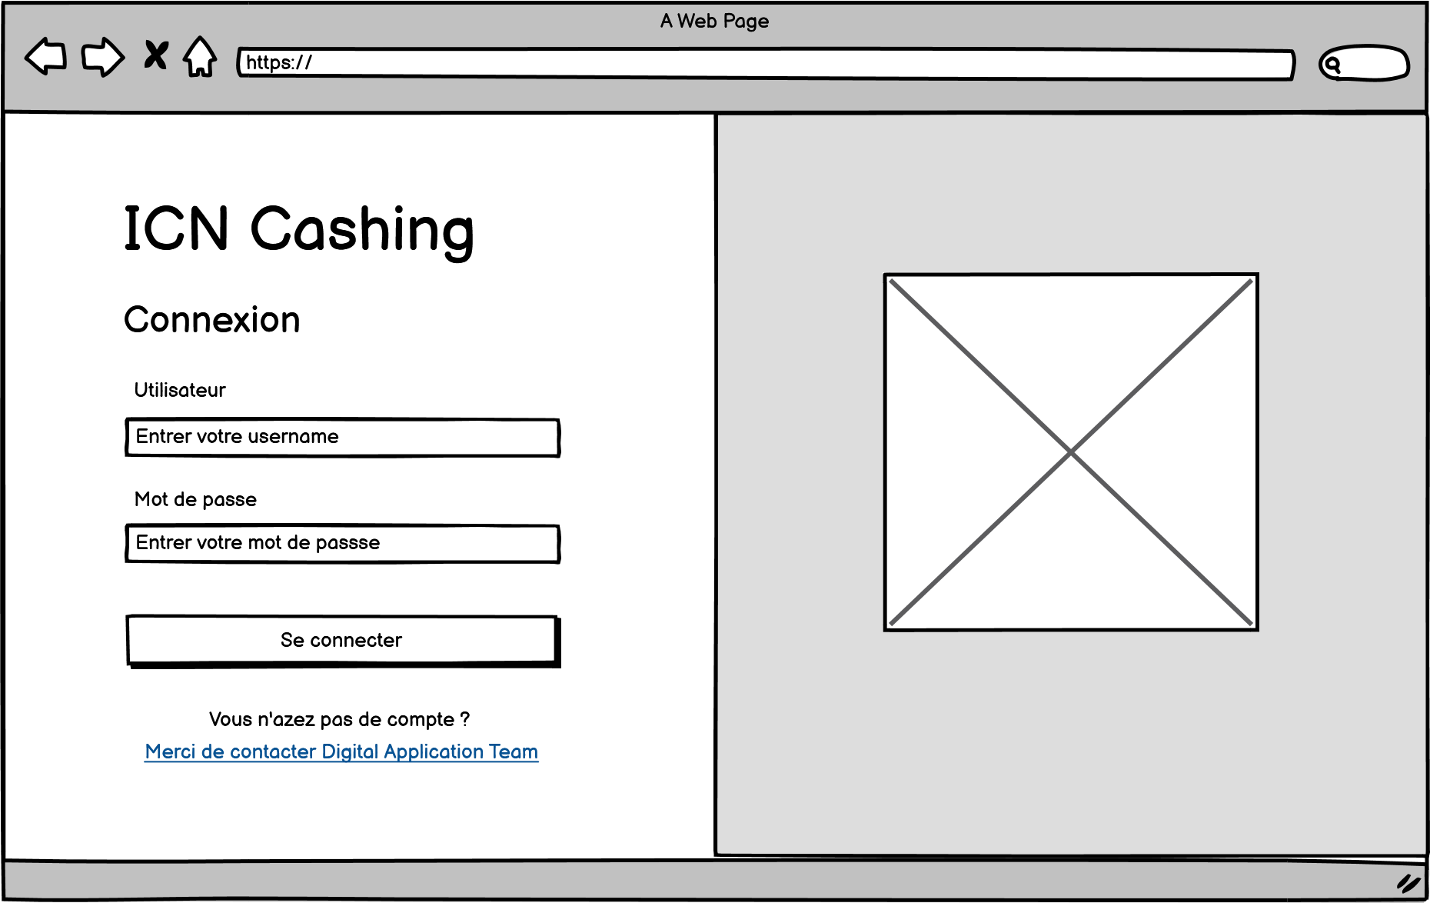**

**PAGE DE CONNEXION**

**PAGE DE CONNEXION**

**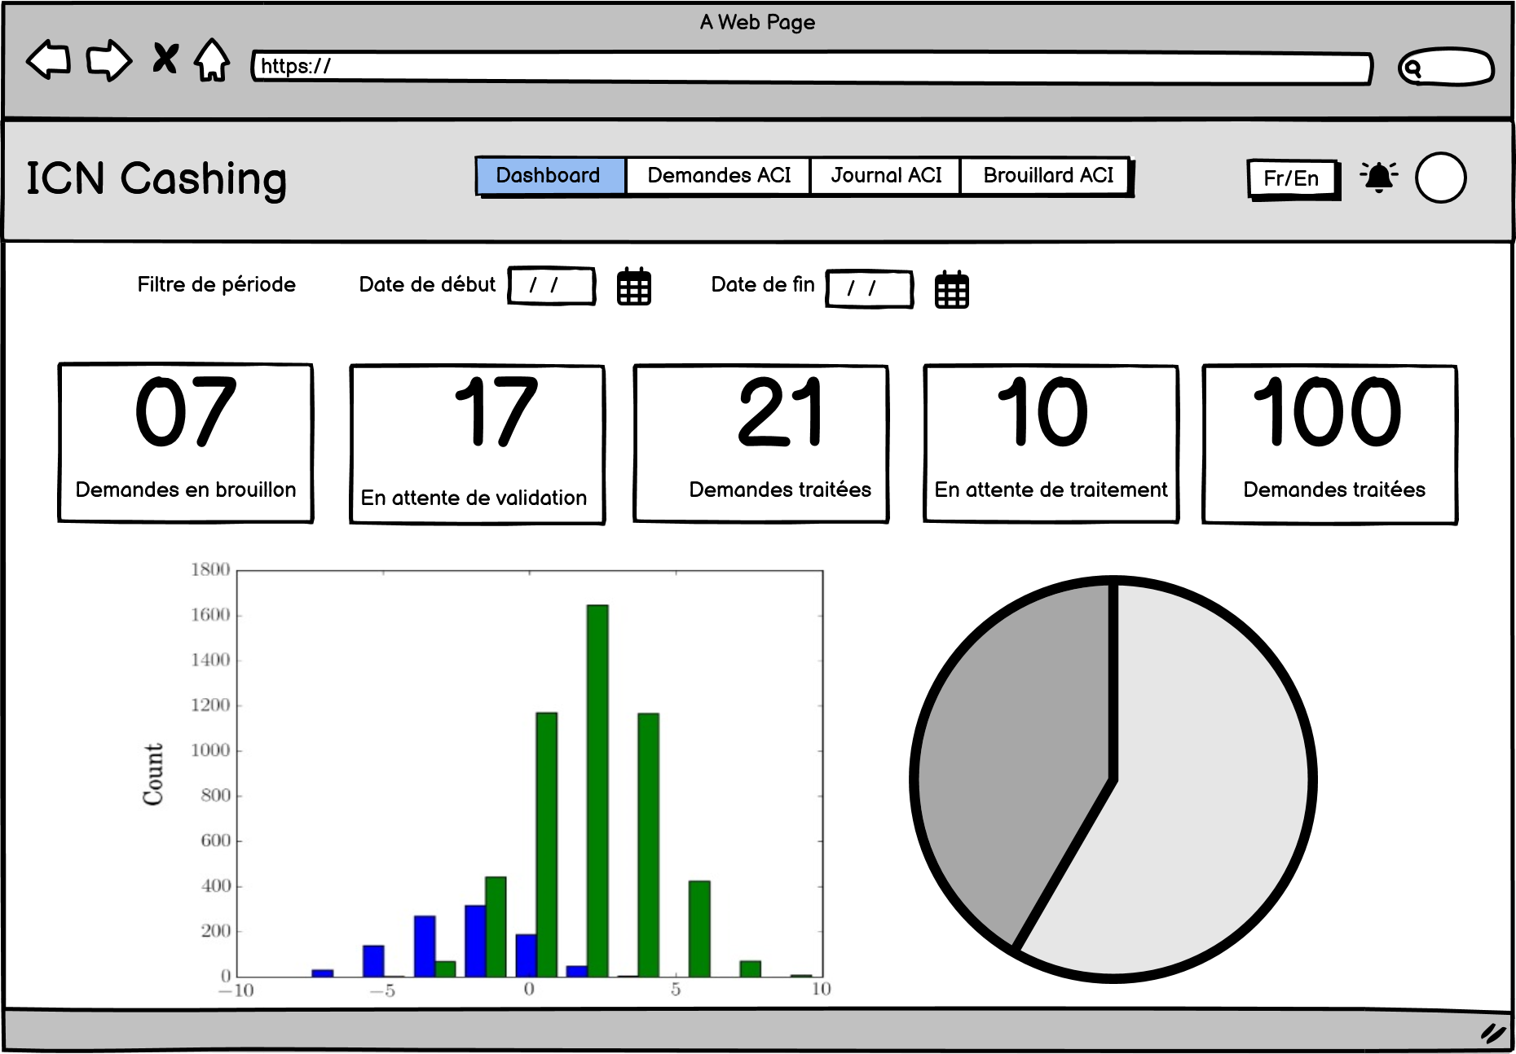**

**TABLEAU DE BORD**

**(Dashboard ayant un filtre de population suivant le rôle de la personne : DR, DEC, CA, KAM)**

**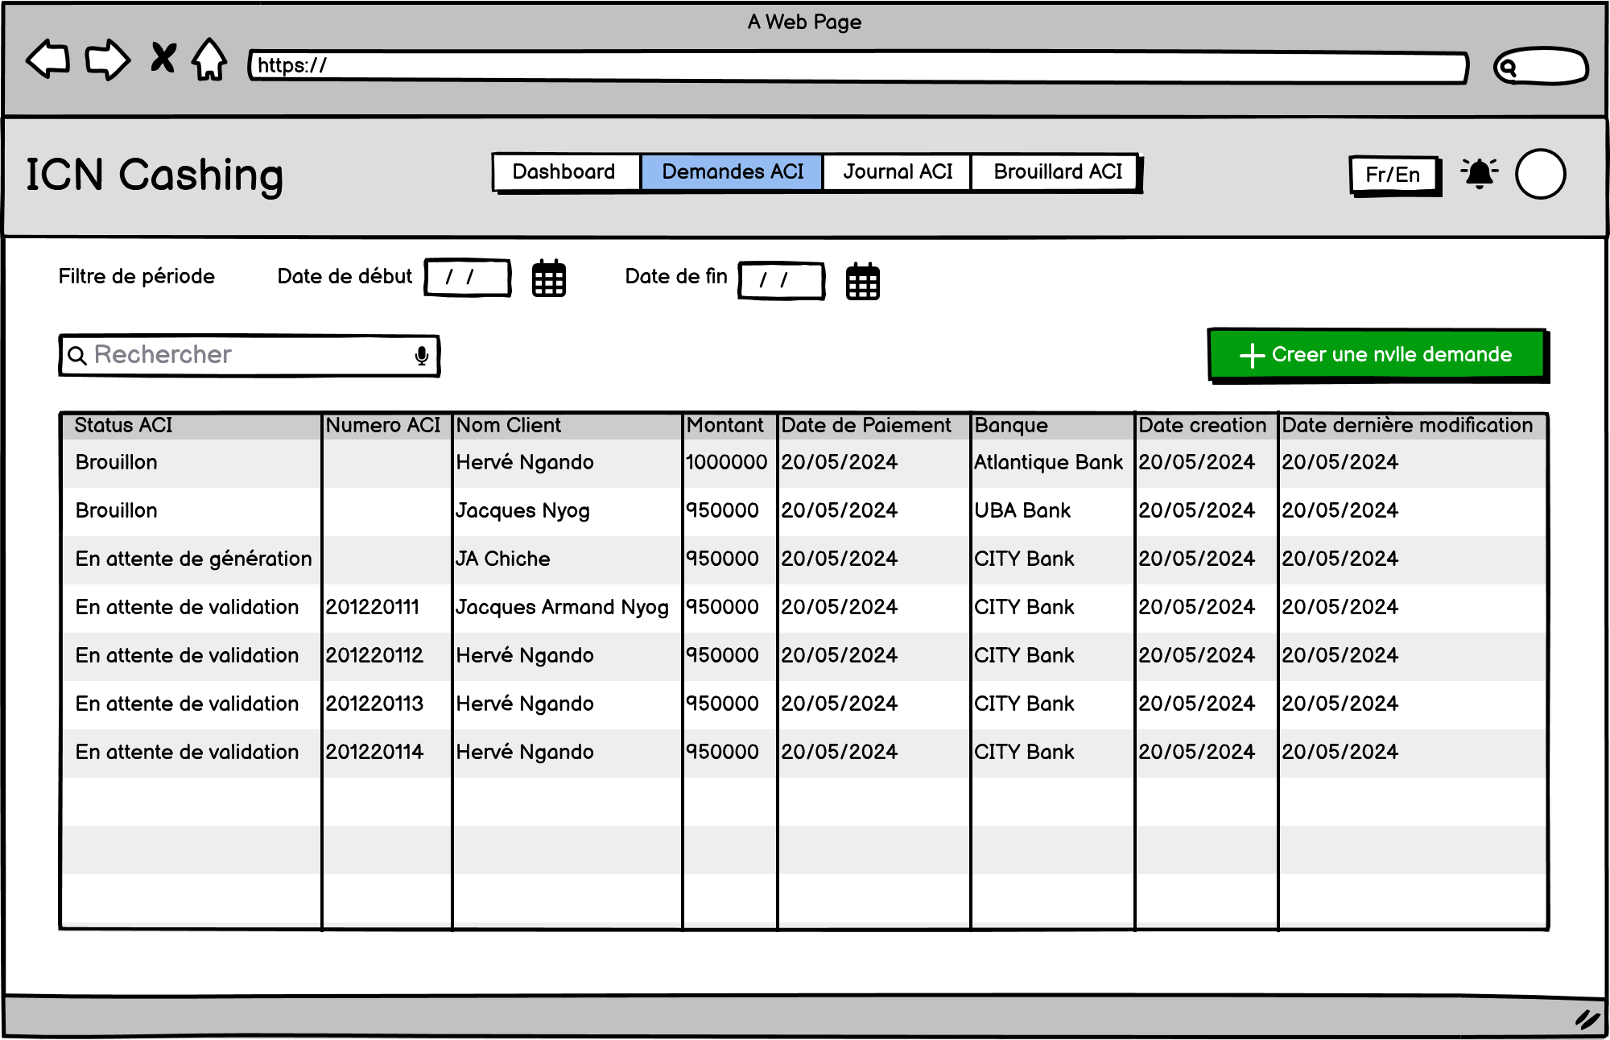**

**DEMANDES ACI (KEY ACCOUNT)**

**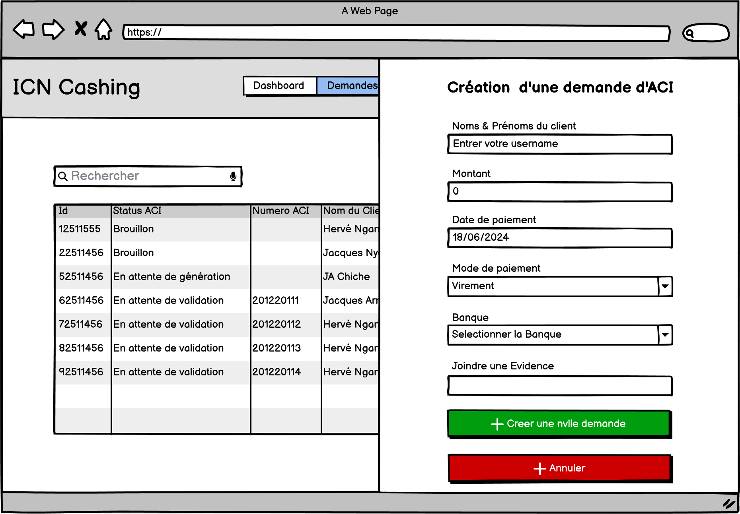**

**CREATION D’UNE DEMANDE D’ACI**

****

**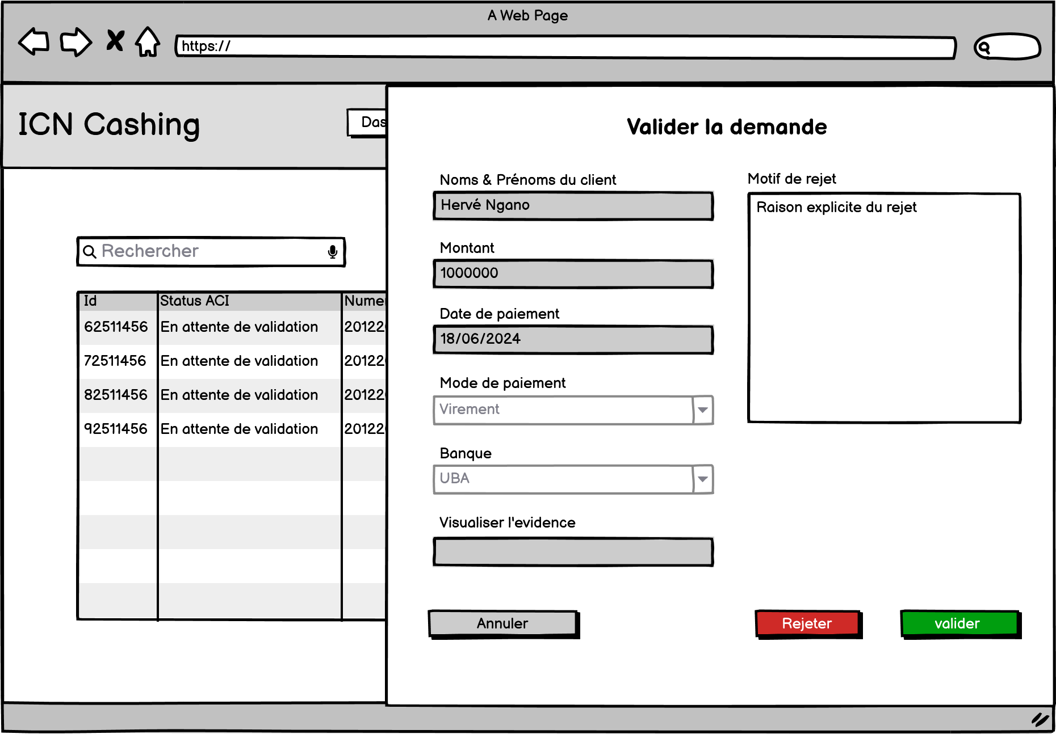**

**DEMANDES ACI A VALIDER (VALIDATEUR)**

**